Monitoria TADS

Especificação de Realização de Casos de Uso: Solicitar nova senha

Versão 1.2

Histórico de Revisão

|  |  |  |  |
| --- | --- | --- | --- |
| **Data** | **Versão** | **Descrição** | **Autor** |
| 10/Jul /2016 | 1.0 | Formatação do documento | Douglas |
| 10/Jul/2016 | 1.1 | Especificação do documento | Edmilson Santana |
| 10/Jul/2016 | 1.2 | Revisão do documento | Douglas |
|  |  |  |  |

Índice Analítico

1.Introdução 3

1.1 Finalidade 3

1.2 Escopo 3

1.3 Definições, Siglas e Abreviações 3

1.4 Referencias 3

2.Fluxo de Eventos – Design 3

2.1Diagrama de Interação 4

3. Requisitos Derivados 4

1. Introdução
   1. Finalidade

A finalidade da realização de casos de uso é separar as questões dos especificadores do sistema (representadas pelo modelo de casos de uso e pelos requisitos do sistema) das questões dos designers do sistema.

* 1. Escopo

Este documento especifica a realização de um caso de uso do Sistema Monitoria IFPE que será desenvolvido pela Projetos IFPE.

* 1. Definições, Siglas e Abreviações

Consulte o Glossário [1]

* 1. Referencias

Glossário [1]

Especificação Suplementar [2]

1. Fluxo de Eventos – Design

Os diagramas de interação abaixo, apresentam a especificação de caso de uso realizada em nível de implementação, detalhando os métodos e classes participantes do fluxo de eventos do caso de uso, assim como a distribuição dos componentes do sistema na arquitetura proposta no Documento de Arquitetura de Software [2].

* 1. Diagrama de Interação

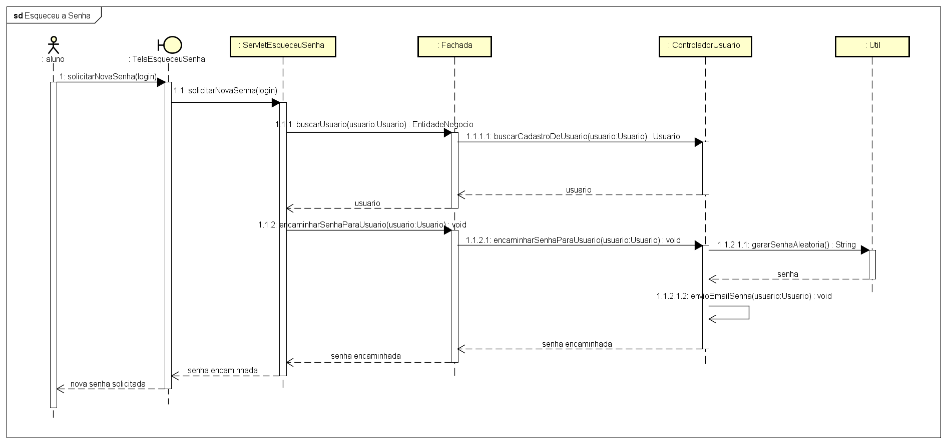

1. Requisitos Derivados

Consulte a Especificação Suplementar [2]